Satsingsområdene våre  Matematikk:  1-3 år: Størrelser (liten/stor)  3-4 år: Størrelser 5-6 år: Størrelser Fysisk aktivitet:  1-3 år: Kaste/sparke stor ball  3-4 år: Kaste/sparke ball 5-6 år: Svømming Språk og kommunikasjon: 1-3 år: Kjennskap til pronomen  3-4 år: Bruk av IKT for å finne ut mer om tema  5-6 år: Bruk av IKT for å finne ut mer om tema | Månedsplan april  «Livet i vann»  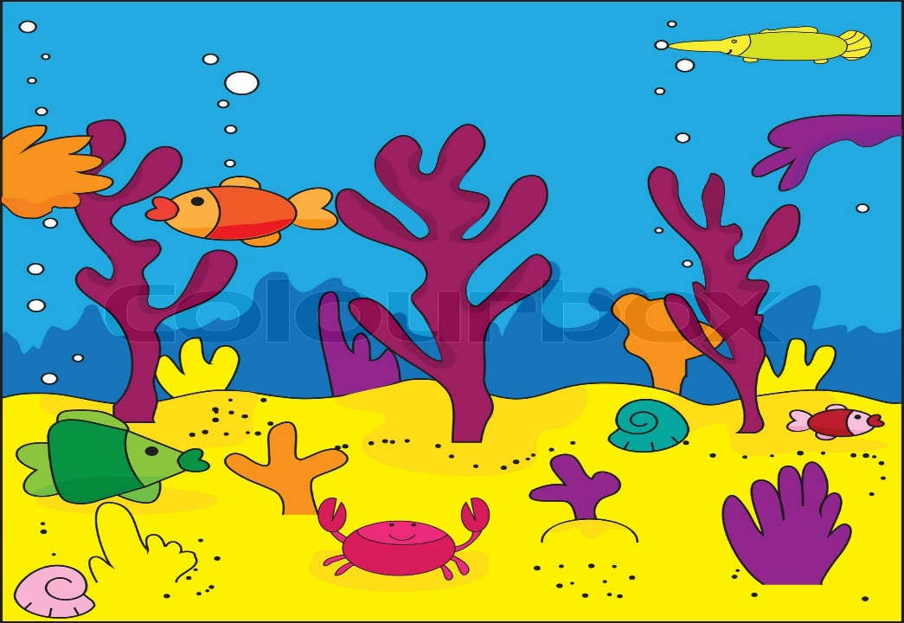
Uke 14 | Mandag 01.04 | Tirsdag 02.04 | Onsdag 03.04 | Torsdag 04.04 | Fredag 05.04
 | 2. påskedag  Barnehagen er stengt! | Rød/ Blå: Tema: Hva er saltvann?  Grønn: Tur/utedag  Orange: sansekasse/forundrings-  boks | Rød/blå: Forut  Historien om 5 år gamle Hamphless som bor i Malawi  Grønn: Tema: formingsaktivitet  Orange: Formingsaktivitet | Rød/ Blå: Tur/utedag  -Gå på tur til butikken/fiskedisken  Grønn: Tema: Livet i vann  Orange: Formingsaktivitet | Felles sang og musikk samling for grønn, blå og rød gruppe  Ukas smak: fiskekake  Rød/ Blå: Tema: lese bok-den store boka om havdyr  Grønn: sang og musikk samling  Orange: Tur/utedag
Uke 15 | Mandag 08.04 | Tirsdag 09.04 | Onsdag 10.04 | Torsdag 11.04 | Fredag 12.04
 | Rød/ Blå:  Tur/utedag  Grønn: Tema: Livet i vann  Vi leser bok  Orange: Tema: Livet i havet  Vi studerer fisker | Rød/ Blå: Tema: fisk og dyr i saltvann  -breiflabb  -kveite  -torsk  Grønn: Tur/utedag  Orange: sansekasse/forundrings-  boks | Rød: skoleklubb  blå: vi leker at vi drar på fisketur  Grønn: Tema: formingsaktivitet  Orange: fysisk aktivitet inne/ute  Suhaib 5 år!  Markering av Id | Rød/ Blå: Tur/utedag  Vi leker haien kommer  Grønn: Tema: Livet i vann  Orange: Tema: Livet i havet  Vi studerer fisker | Ukas smak: fiskepinner  Rød/ Blå: Tema: male et felles hav bilde på laken ute  Grønn: Aktiviteter ute  Orange: Tur/utedag
Uke 16 | Mandag 15.04 | Tirsdag 16.04 | Onsdag 17.04 | Torsdag 18.04 | Fredag 19.04
 | Rød/ Blå: Tur/utedag  Grønn: Tema: Livet i vann  Vi leser bok  Orange: Tema: Livet i havet  Vi studerer fisker | Rød/ Blå: Tema: fisk og dyr i saltvann  -makrell  -laks  Grønn: Tur/utedag  Orange: sansekasse/forundrings-  boks | Rød/blå: Forut  Historien om 5 år gamle Hamphless som bor i Malawi  Grønn: Tema: formingsaktivitet  Orange: formingsaktivitet | Rød/ Blå: Tur/utedag  Grønn: Tema: Livet i vann  Orange: Tema: Livet i havet  Vi studerer fisker  Theo 2 år! | Ukas smak: seibiff med løk  Rød/ Blå: Tema: vi lager handleliste for butikkhandel  Grønn: Aktiviteter ute  Orange: Tur/utedag
Uke 17 | Mandag 22.04 | Tirsdag 23.04 | Onsdag 24.04 | Torsdag 25.04 | Fredag 26.04
 | Rød: Svømming for barna. f. 2018  Blå: utelek/kaste og sparke ball  Grønn: Tema: Livet i vann  Vi leser bok  Orange: Tema:  Livet i havet  Vi studerer krabber | Rød/ Blå: Tema: fisk og dyr i saltvann  -manet  -krabbe  -reke  -vi går på butikken og handler fra handlelista vår  Grønn: Tur/utedag  Orange: sansekasse/forundrings-  boks | Rød: skoleklubb  blå: vi leker at vi drar på fisketur  Grønn: Tema: formingsaktivitet  Orange: fysisk aktivitet inne/ute | Rød/ Blå: Tur/utedag  Vi leker alle mine fisker kom hjem  Grønn: Tema: Livet i vann  Orange: Tema: Livet i havet  Vi studerer krabber | Ukas smak: frukt/bær smoothie  Rød/ Blå: Tema  Grønn: Aktiviteter ute  Orange: Tur/utedag  Felles markering av bursdagsbarna med smoothie
Uke 18 | Mandag 29.04 | Tirsdag 30.04
 | Rød: Svømming for barna. f. 2018  Blå: utelek/kaste og sparke ball  Grønn: Tema: Livet i vann  Vi leser bok  Orange: Tema: Livet i havet  Vi studerer krabber | Rød/ Blå: Tema:  Grønn: Tur/utedag  Orange: sansekasse/forundrings-  boks  Leah Andrea 4 år!

